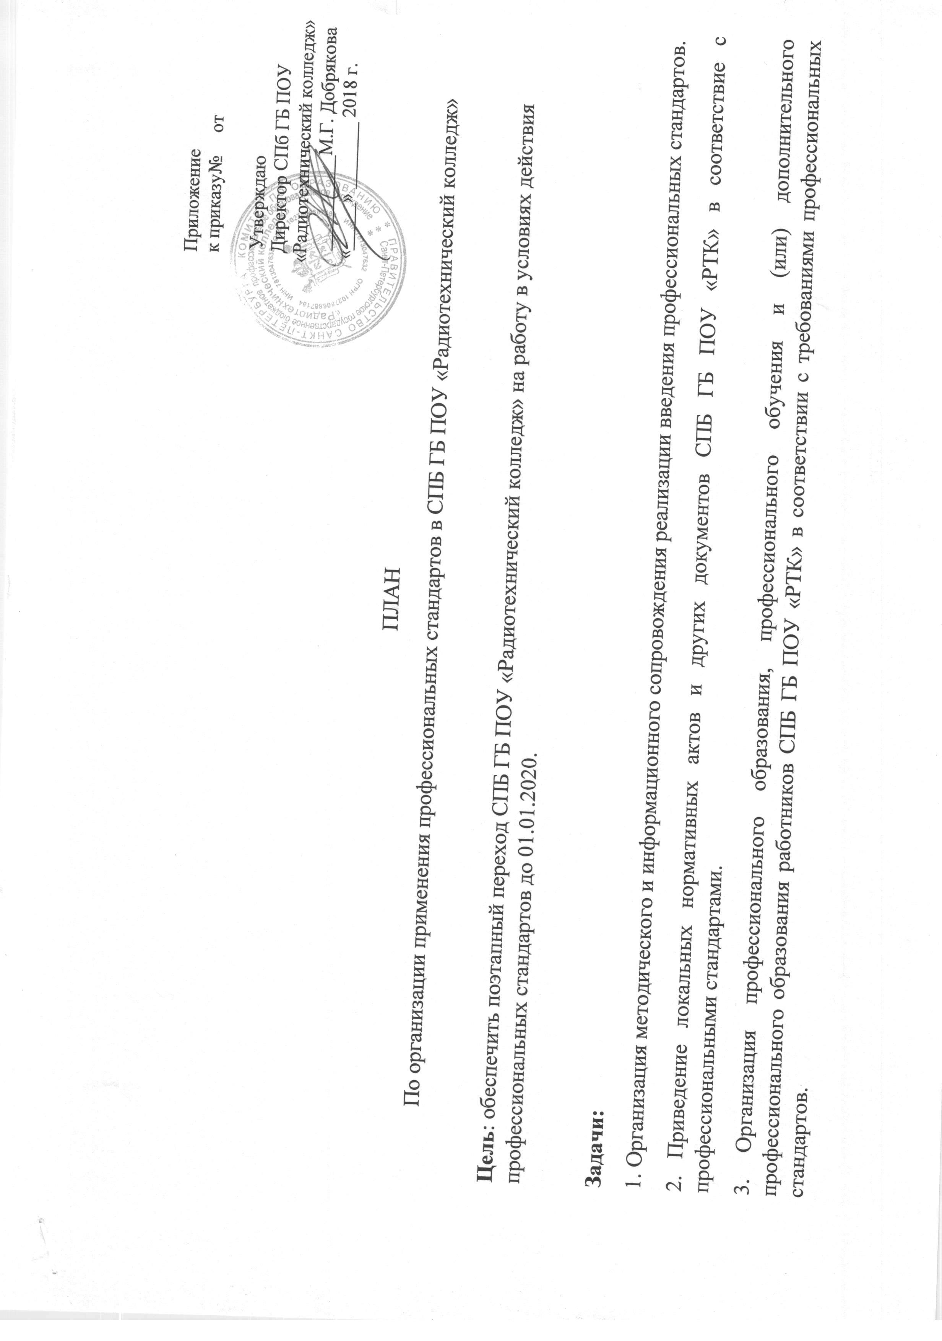

Список профессиональных стандартов, подлежащих применению:
№ | Профессиональный стандарт | Утвержден
1 | Специалист в области воспитания | Приказом Министерства труда и социальной защиты Российской Федерации от 10.01.2017 № 10 н
2 | Специалист по управлению документацией организации | Приказом Министерства труда и социальной защиты Российской Федерации от 06.05. 2015 № 276 н
3 | Педагог – психолог (психолог в сфере образования) | Приказом Министерства труда и социальной защиты Российской Федерации от 27.04.2015 № 514 н
4 | Бухгалтер | Приказом Министерства труда и социальной защиты Российской Федерации от 22.12.2014 № 1061 н
5 | Педагог дополнительного образования детей и взрослых | Приказом Министерства труда и социальной защиты Российской Федерации от 08.09.2015 № 316 н
6 | Педагог профессионального обучения, профессионального образования и дополнительного профессионального образования | Приказом Министерства труда и социальной защиты Российской Федерации от 08.09.2015 № 608 н
7 | Специалист по управлению персоналом | Приказом Министерства труда и социальной защиты Российской Федерации от 06.10.2015 № 691 н
8. | Педагог (педагогическая деятельность в сфере дошкольного, начального общего, основного общего образования, среднего общего образования) (воспитатель, учитель) | Приказом Министерства труда России от 18.10.2013 №544н

План – график по внедрению профессиональных стандартов
№ | Мероприятия | Срок выполнения мероприятий | Ответственное лицо | Результат исполнения | Отметка об исполнении | Примечания
1. Подготовительный этап
1.1. | Изучение законодательства, нормативных правовых актов по внедрению профстандартов, подлежащих применению в колледже. | До 01.12.2017 | Логинова Е.И. | Наличие правовой базы по внедрению профессиональных стандартов
1.2. | Определение переченя профстандартов, подлежащих применению в колледже | До 15.12.2017 | Лихачёва А.И. | Перечень профстандартов,
1.3. | Внести изменения в приказ о создании рабочей группы по организации применения профстандартов. | До 10.01.2018г. | Добрякова М.Г. | Приказ о создании рабочей группы по организации применения профстандартов
1.4. | Размещение информации о внедрении в колледже профстандартов на сайте колледжа | До 10.02.18г.  Весь период | Кузьмичёв Д.Р.. | Размещение информации на сайте колледжа
1.5. | Ознакомление работников колледжа с информацией о внедрении профстандартов и профессиональными стандардартами, организация консультаций работников | Январь-февраль 2018г. | Бессчётнова Т.А.  Аначка Л.И.  Лихачёва А.И. | Проведение педсовета, совещаний, организация консультаций
1.6. | Размещение информации о внедрении в колледже профстандартов на стенде, | До 10.02.18г. | Логинова Е.В. | Стенд с информацией
2. Этап выявления потребности в профессиональном образовании, профессиональном обучении и (или) дополнительном профессиональном образовании работников
2.1. | Анализ квалификационных требований профстандартов и кадрового состава колледжа. Определение потребности в профессиональном образовании, профессиональном обучениии (или) дополнительном профессиональном образовании. | До 20.02. 2018г. | Аначка Л.И.  Лихачёва А.И. | Список работников, которые не полностю отвечают квалификационным требованиям и подлежат обучению
2.2. | Информирование под подпись педагогических работников о результатах работы комиссии и решении, принятом директором колледжа. | Февраль 2018г. | Рытикова А.В. | Приказ директора
2.3. | Планирование обучения сотрудников (профессиональном образовании, профессиональном обучении и (или) дополнительном профессиональном образовании работников) | До 20.02 2018 г. | Логинова Е.В. | План повышения квалификации .сотрудников , сформированный с учетом результатов работы комиссии.  Приказ директора
2.4. | П
3. Этап внедрения профессиональных стандартов для педагогических работников (2018-2019 год)
3.1. | Внесение изменений в Положение об организации дополнительного образования педагогических работников колледжа | Май 2018 г. | Аначка Л.И. | Утверждение директором колледжа изменений в Положение об организации доп. проф. образования педагогических работников колледжа
3.2. | Составление графика профессионального образования, профессионального обучения и (или) дополнительного профессионального образования работников колледжа на 2019г. | До 01.11. 2018 г. | Лихачёва А.И. | График обучения педагогического состава работников колледжа
3.3. | Внесение изменений в штатное расписание (при необходимости) | До 01.09.2018г.- | Лихачёва А.И | Утверждение нового штатного расписания
3.4. | Уведомление сотрудников колледжа о внесении изменений в должностные инструкции. | Август 2018г. | Добрякова М.Г.  Лихачёва А.И | Подписанные уведомления
3.5. | Внесение изменений в должностные инструкции работников (при необходимости) | До 01.10.2018г. | Аначка Л.И. | Утверждение директором колледжа соответствующих должностных инструкций
3.6. | Внесение изменений в трудовые договоры работников (при необходимости) | До 01.10.2018г. | Лихачёва А.И | Заключение с соответствующими работниками дополнительных соглашений к трудовым договорам
3.7. | Определение перечня локальных актов, подлежащих изменеиию в связи с учётом положений ПС Внесение изменений в локальные акты.. | До 01.10.2018г. | Аначка Л.И. | Утверждение директором колледжа изменений в локальных актах
3.8 | Подготовка приказа директора о приёме на работу на должности, к которым применяется ПС, в соответствии с требовании профстандартов. | До 01.11.2018 | Добрякова М.Г. | Приказ
3.9 | Анализ критериев эффективности работы, определенных на соответствие профессиональным стандартам | 01.01.2019г. | Аначка Л.И.  Бессчетнова Т.А. | Утверждение новых критериев эффективности при необходимости
3.10. | Анализ (самоанализ профессиональных компетенций работников на их соответствие ПС | До 01.01.2019г. | Аначка Л.И.  Логинова Е.В. | Материалы работы МК  Карты самоанализа
3.11. | Составление плана работы с кадрами по результатам самоанализа профессиональных компетенций | С 01.01.2019г. | Аначка Л.И.  Логинова Е.В. | План работы колледжа
4. Этап внедрения профессиональных стандартов для остальных работников 2019-2020гг.
4.1. | Составление графика профессионального образования, профессионального обучения и (или) дополнительного профессионального образования работников колледжа | До ноября 2019 | Лихачёва А.И. | График обучения работников колледжа
4.2. | Внесение изменений в штатное расписание (при необходимости) | 2019 | Лихачёва А.И. | Утверждение нового штатного расписания
4.3. | Внесение изменений в должностные инструкции работников (при необходимости) | 2019-2020 | Лихачёва А.И. | Утверждение директором колледжа соответствующих должностных инструкций
4.4. | Внесение изменений в трудовые договоры работников (при необходимости) | 2019-2020 | Лихачёва А.И. | Заключение с соответствующими работниками дополнительных соглашений к трудовым договорам
4.5. | Анализ критериев эффективности работы сотрудников колледжа на соответствие профессиональным стандартам | 2019-2020 | Аначка Л.И.  Бессчётнова Т.А.. | Утверждение новых критериев эффективности работы (при необходимости)
5. Мониторинг утверждения новых профессиональных стандартов, подлежащих применению колледжем
5.1. | Мониторинг утверждения новых профессиональных стандартов, подлежащих применению колледжем | Весь период внедрения профессиональных стандартов | Логинова Е.В. | Внесение изменений в План по организации применения профессиональных стандартов (по мере необходимости)

